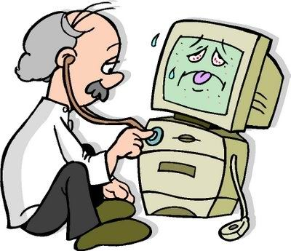

Hardware
Definición

Define al hardware como el conjunto de los componentes que conforman la parte material (física) de una computadora, a diferencia del software que refiere a los componentes lógicos (intangibles). Sin embargo, el concepto suele ser entendido de manera más amplia y se utiliza para denominar a todos los componentes físicos de una tecnología.
En el caso de la informática y de las computadoras personales, el hardware permite definir no sólo a los componentes físicos internos (disco duro, placa madre, microprocesador, circuitos, cables, etc.), sino también a los periféricos (escáner, impresoras).
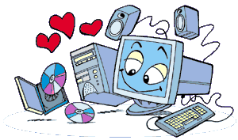
Dispositivos de entrada y salida

ENTRADA: Son aquellos que sirven para introducir datos de la computadora para su proceso. Los datos se leen de los dispositivos y se almacenan en la memoria central o interna .Los dispositivos de entrada convierten la información en señales eléctricas.
SALIDA: Permiten al usuario ver los resultados de los cálculos o de las manipulaciones de datos del computador, el dispositivo de salida más común es la unidad de visualización que consiste en un monitor que presenta los caracteres y gráficos en una pantalla similar a la del televisor

Integrantes



- Jonatan Vélez González
- Valentina Atehortúa Portacio
- Melissa Echeverri Echeverri
- María Camila Vélez
- Alejandro Jaramillo Díaz

Ventajas

- Protege y defiende la soberanía, permitiendo a las naciones a no depender de ninguna otra que le provea los recursos necesarios para su desarrollo e independencia tecnológica.
- Fomenta a que el hardware puede ser de calidad, estándares abiertos y que sean más económicos.
- La reutilización y la adaptación de diseños (corés) permitiendo así innovar y mejorar los diseños de forma colaborativa a nivel mundial.
Ayudaría a las compañías a ahorrar costes, tiempos de diseño en sus trabajos.
- Tiene comunidades de diseño, programación, pruebas, apoyo y soporte que cada día crece de forma dinámica y participativa.
- dispositivos electrónicos como por ejemplo electrodomésticos, computadoras, entre otras más.

Desventajas

- Podría ser la incompatibilidad con las nuevas tecnologías. Por ejemplo, si tienes una maquina vieja y quieres adaptarle lo de hoy en día, no podes.

- Lo rápido que se vuelve obsoleto.
- La diversidad en la elección, se necesitan cierto hardware para cierto tipo de uso. No es lo mismo el hardware necesario para trabajar con gráficos que el hardware necesario para jugar juegos.
- Los precios. Cada vez es más caro y generalmente hay que esperar a que pase un tiempo para que bajen los precios y cuando ya bajaron, este es obsoleto.

